Пасынок Ю.Ю.,
заместитель директора по УВР,
учитель начальных классов
МБОУ НОШ № 21 г. Южно-Сахалинска

Конспект внеклассного мероприятия для учащихся 1 классов
по теме «Кто сколько жует – тот столько живет»

Цели:
- уточнить представления детей о значении продуктов питания, способах приготовления блюд;
- формировать коммуникативные навыки;
- воспитывать интерес к обучению.

Ход занятия
I. Организационный момент.
Пожелать друг другу здоровья.
II. Введение в тему.
– Догадайтесь, какие предметы спрятаны в «окошечках». (Круг с прорезями, под которыми изображены различные продукты питания – хлеб, яблоко, колбаса, помидор).
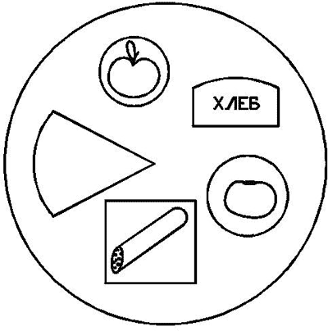
Рисунок 1.
– Как можно назвать их одним словом? (Продукты питания)
– А сейчас ребята, посмотрите на доску и прочитайте тему нашего занятия. Но читать надо слова, используя буквы, написанные только в нарисованных яблоках.
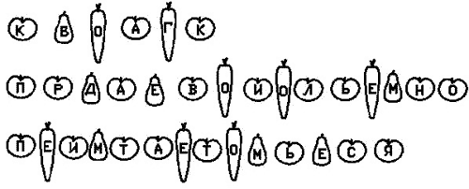
Рисунок 2.
– Сегодня, мы поговорим о том, как надо правильно питаться, что нужно вашему организму. Я постараюсь дать вам те знания, которые помогут быть здоровыми сильными и красивыми.
III. Упражнения на классификацию.
– Догадайтесь, какие продукты “лишние”.
Воспитатель демонстрирует ряд предметов: продукты питания + посуда + игрушки (тарелка, крупа, яблоко, мячик, хлеб)
IV. Вводная беседа.
– От чего зависит здоровье человека? (Чем и как он питается)
– Как себя чувствует человек, когда плохо питается? (При плохом питании у человека появляется усталость, головокружение)
– Что едят люди?
– Зачем человеку нужно кушать? (Для того чтобы были силы для учебы для игры)
– Сколько раз в день школьники должны принимать пищу?
– Для того, чтобы пища лучше усваивалась, что делает повар с продуктами? (Измельчает, варит, жарит)
V. Дидактическая игра «В каком виде едим».
На столе стоит макет овощехранилища. В нем овощи и фрукты.
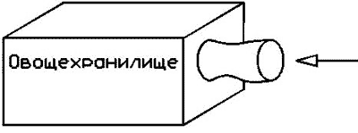
Рисунок 3.
– Ребята, случилась беда. В овощехранилище перегорела лампочка. И теперь нам на ощупь надо отгадать и достать овощ. А затем, посмотрев на него сказать, что можно из него приготовить.
– Что можно приготовить из:
- яблок (cок, пюре, компот);
- картофеля (жареный, тушеный, пюре);
- моркови (салат, пирожки);
- свеклы (винегрет, маринад).
VI. Физминутка.
Повторяй за мной зарядку:
В ней звук «к»
Пришел на грядку.
Лук вот здесь, а здесь морковь,
Здесь капуста, здесь картофель,
Редька, свекла, кабачок
И петрушки корешок.
Все, что вырастили мы,
Будем, есть мы до весны.
VII. Изучение нового мартериала.
– Почему человек должен кушать разные продукты? (В каждом продукте питания есть витамины А В С)
– Витамин А улучшает зрение. Назовите продукты питания, в которых есть витамин А. (Морковь, сливочное масло, помидоры)
– При недостатке витамина В человек быстро устает, раздражается, нервничает. В каких продуктах питания содержится витамин В? (Картофель, хлеб)
– При отсутствии витамина С люди часто болеют простудными заболеваниями. Этот витамин укрепляет кости и зубы. В каких продуктах питания присутствует он? (Яблоках, лимонах, апельсинах)
– Какие вещества прежде всего необходимы растущему организму? (Витамины А В С)
– Что можно приготовить на завтрак, полдник, обед, ужин?
VIII. Дидактическая игра “Приготовь борщ”.
– Из всех продуктов питания выбрать необходимые для борща: лимон, яблоко, мясо, макароны, капуста, свекла, морковь, картофель, лук, хлеб.
– В гости к нам пришел повар и принес задание для вас.
– Каждый из вас составит меню на завтрак, обед, ужин.
Повар оценивает ответы детей.
IX. Итог.
Здоровье человека во многом зависит от того, чем и как он питается. Пища человека должна быть разнообразной. Перед едой обязательно мыть руки с мылом.
Каждый культурный человек должен знать, что употребление алкоголя, курение табака приносит вред личному здоровью и здоровью окружающих его людей.

